附件3 信用中国网站截图查询路径
注：供应商将中国执行信息公开网（zxgk.court.gov.cn）和“信用中国”网站（http://www.creditchina.gov.cn）截图附在此处。截图应能清晰显示供应商名称、查询结果。
查询截图示例：
1. 未被列入失信被执行人查询截图：
鉴于信用中国网站（www.creditchina.gov.cn）不再提供直接查询失信被执行人信息的信用服务，目前点击信用中国信用服务项下的失信被执行人图标会弹出跳转中国执行信息公开网（zxgk.court.gov.cn）的界面，建议通过中国执行信息公开网（zxgk.court.gov.cn）进行查询。
首先，直接搜索中国执行信息公开网（zxgk.court.gov.cn）或点击信用中国（www.creditchina.gov.cn）信用服务项下的失信被执行人图标。
直接搜索中国执行信息公开网（zxgk.court.gov.cn）的情况，点击下图所示失信被执行人图标进入失信被执行人查询界面。
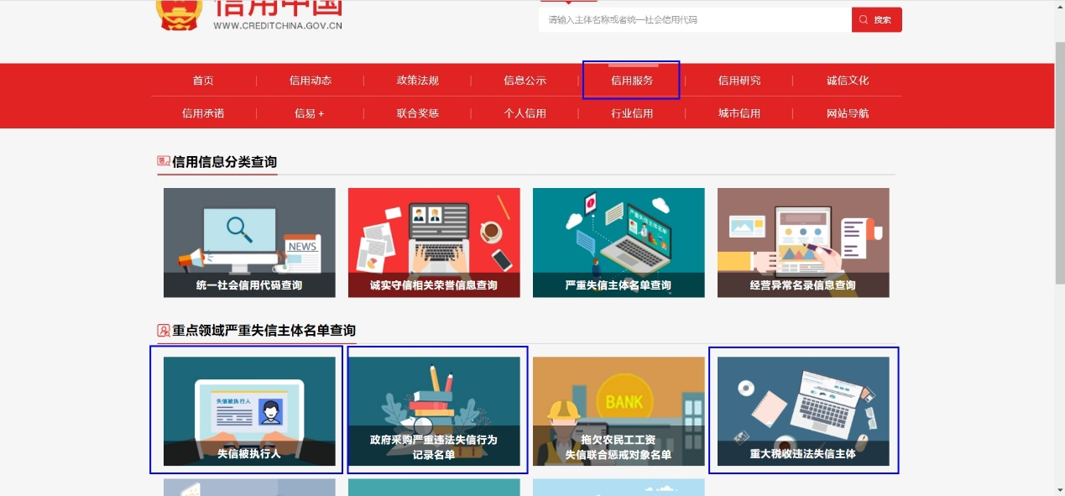

点击信用中国（www.creditchina.gov.cn）信用服务项下失信被执行人图标的情况，点击下图所示的确定按钮进入失信被执行人查询界面。
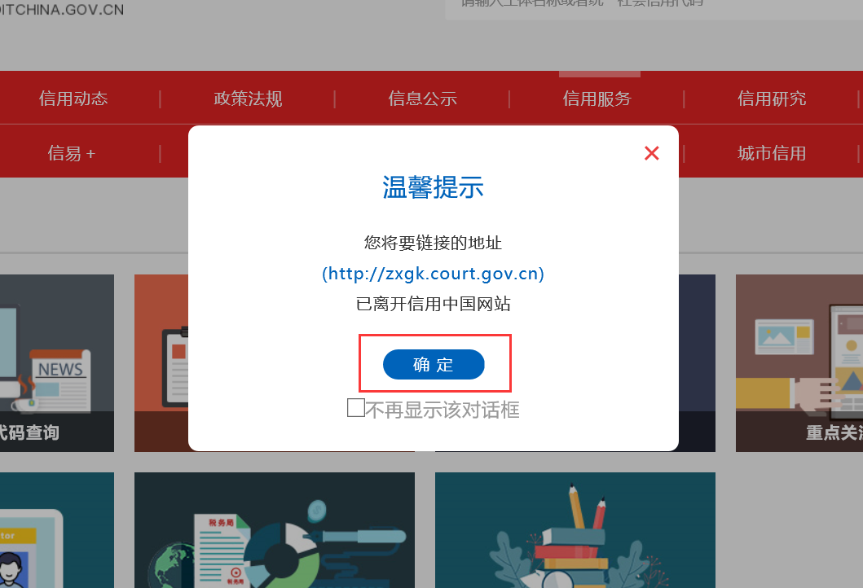
进入失信被执行人查询界面后，在被执行人姓名/名称栏目输入公司名称，并在填写正确的验证码后点击查询按钮，查询结果为“在全国范围内没有找到 公司名称 相关的结果”则证明所查询公司无失信被执行记录。
2.未被列入重大税收违法失信主体查询截图：
（查询路径：首页/信用服务/重大税收违法失信主体）
3. 未被列入政府采购严重违法失信行为记录名单查询截图
（查询路径：首页/信用服务/政府采购不良行为记录）
备注：如查询失信被执行人记录名单查询截图时，无法查询到上述截图，可直接从“信用中国”网站下载供应商的“信用信息”报告，将完整报告附在此处，供应商须在应答文件中附上全部的报告。

